中山大学本科生期末考试
考试科目：《数字电路与逻辑设计》（B卷）
学年学期：2019学年第1学期 姓 名：
学 院/系：电子与通信工程学院 学 号：
考试方式：闭卷/开卷 年级专业：
考试时长：120分钟 班 别：

警示 《中山大学授予学士学位工作细则》第八条：“考试作弊者，不授予学士学位。”

------------以下为试题区域，共5道大题，总分100分,考生请在答题纸上作答------------

一、填空题（共 10 小题，每小题 2 分，共 20 分）
  - 根据逻辑功能的不同特点，数字电路可分为 组合逻辑电路 和 时序逻辑电路两大类。
  - 数字信号的特点是在 __时间__ 上和 __幅度__ 上都是断续变化的，其高电平和低电平常用 __1__ 和 __0__ 来表示。
  - 将八进制数(46.5)₈转换为等值二进制数为 100110.101 ；
十进制数98对应的8421BCD码为 10011000 。
  - 写出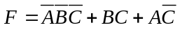的最小标准式 。
  - 要扩展成8K8 RAM，需要用5124的RAM 32 片。
  - 一个JK触发器有 2 个稳态，它可储存 1 位的二进制数。
  - 带符号二进制数11011011，其补码表示为 10100101 ；反码表示为 10100100 。
  - 连续异或2018个1的结果是 0 。
  - 在电路中输出端产生了与逻辑电平相违背的尖脉冲这一现象被称为_____冒险__________。
  - 除去高、低电平两种输出状态外，三态门的第三态输出称为______高阻_________状态。
二、单选题（共 5 小题，每小题 2 分，共 10 分）
- 把串行输入的数据转换为并行输出的数据，可以使用 。
A. 译码器 B. 移位寄存器 C. 计数器 D. 储存器
- 下列电路中，属于时序逻辑电路的是 。
A．数据选择器 B. 编码器 C. 计数器 D. 译码器
- 一门电路的输入端A、B和输出端C的波形如图2-1所示，该门电路为 。
A．与门 B. 或门 C. 与非门 D. 或非门

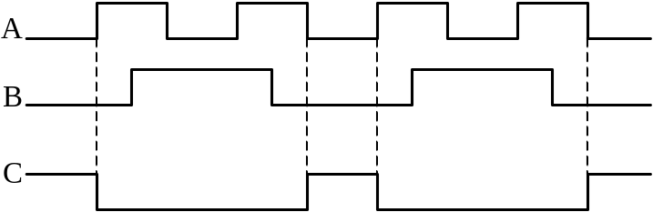

图2-1
4．一位8421BCD码译码器的数据输入线与译码输出线的组合是 。
A．4：6 B.1：10 C.4：10 D. 2：4
5. 一个四变量的逻辑函数应该有 个最小项。
A．4 B.8 C.12 D. 16
三、判断题（共 5 小题，每小题 2 分，共 10 分）
1．八进制数(7)₈比十进制数(7)₁₀小。 （ X ）
2. 异或函数与同或函数在逻辑上互为反函数。 （ / ）
3. 格雷码具有任何相邻码之间只有一位码元不同的特性。 （ / ）
4、RS、JK触发器均具有状态翻转功能。 （ / ）
5. 构成一个10进制计数器需要3个触发器。 （ X ）
四、化简题（共 2 小题，每小题 5 分，共 10 分）
1.5CM
    - 将下列函数化简为最简与或表达式（最小项）。（5分）
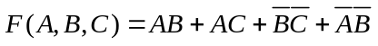
=A+B‘
2、用公式法化简下面的逻辑函数
五、分析题（共 2 小题，每小题 10 分，共 20 分）
1.5CM
1、 分析图4-1所示的异步计数器，要求：
- 写出触发器输入的逻辑表达式；
J0=K0=Q2’ J1=K1=1 J2=K2=Q0.Q1
- 画出次态表和状态图；

- 判断该电路为几进制计数器。
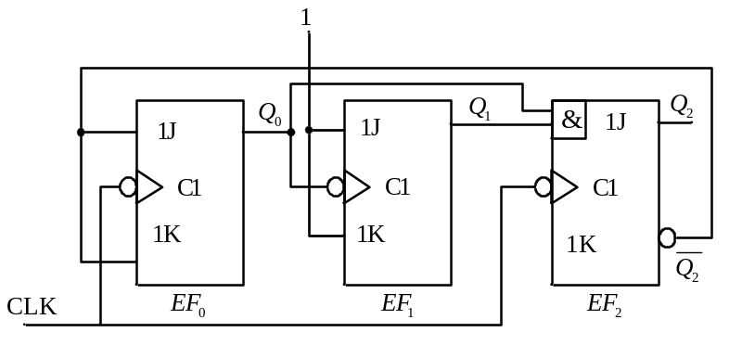
图4-1
2、集成4位二进制加法计数器74LS161的连接如图5-1所示，LD是预置控制端；D0、D1、D2、D3是预置数据输入端；Q3、Q2、Q1、Q0是触发器的输出端，Q0低位，Q3是高位；LD为低电平时电路开始置数，LD为高电平时电路计数。试分析电路的功能。要求：
（1）画出状态图；
（2）检验自启动能力；
（3）说明计数模值。

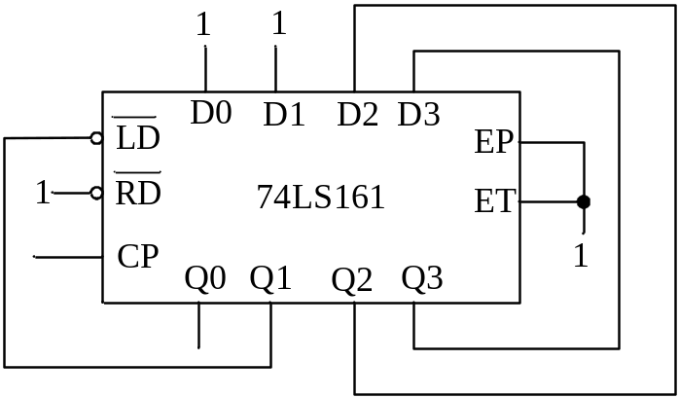
图5-1

表一：四位同步二进制加法计数器（74LS161）功能表
清零 | 预置 | 使能 |  | 时钟 | 预置输入数据 |  |  |  | 输出（Q3为高位） |  |  |  | 工作模式
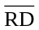 | 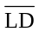 | EP | ET | CP | D3 | D2 | D1 | D0 | Q3 | Q2 | Q1 | Q0 | 工作模式
0 | × | × | × | × | × | × | × | × | 0 | 0 | 0 | 0 | 异步清零
1 | 0 | × | × | ↑ | d3 | d2 | d1 | d0 | d3 | d2 | d1 | d0 | 同步置数
1 | 1 | 0 | × | × | × | × | × | × | 保持 |  |  |  | 数据保持
1 | 1 | × | 0 | × | × | × | × | × | 保持 |  |  |  | 数据保持
1 | 1 | 1 | 1 | ↑ | × | × | × | × | 计数 |  |  |  | 加法计数

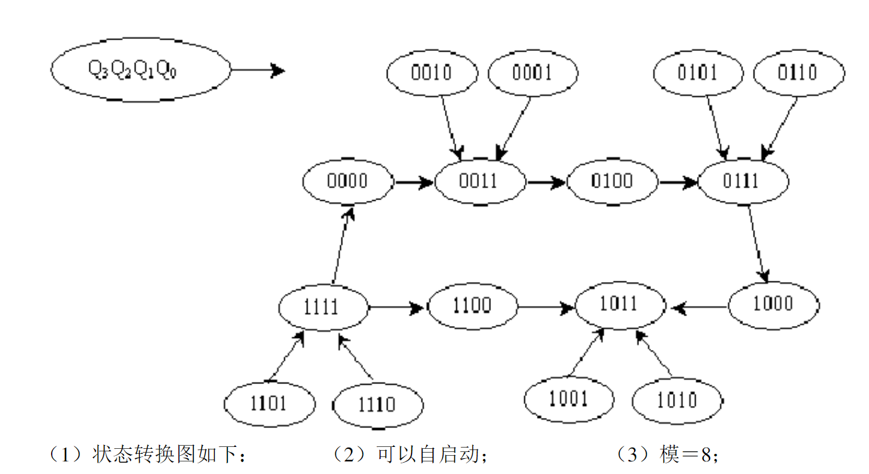

六、设计题（共 2 小题，每小题 15 分，共 30 分）
1.5CM
- 试用与非门设计一个三变量的不一致电路，要求三变量状态相同时，则输出为1，其余情况为0，求：
（1）列出此逻辑问题的真值表；
（2）写出逻辑函数表达式；
（3）画出用与非门电路实现的电路逻辑图。
2、试用JK触发器和门电路设计一个同步七进制计数器。要求写出详细步骤，即画出状态图、次态表、卡诺图，写出触发器输入的逻辑表达式，最后画出电路图，并检查是否能自启动。

